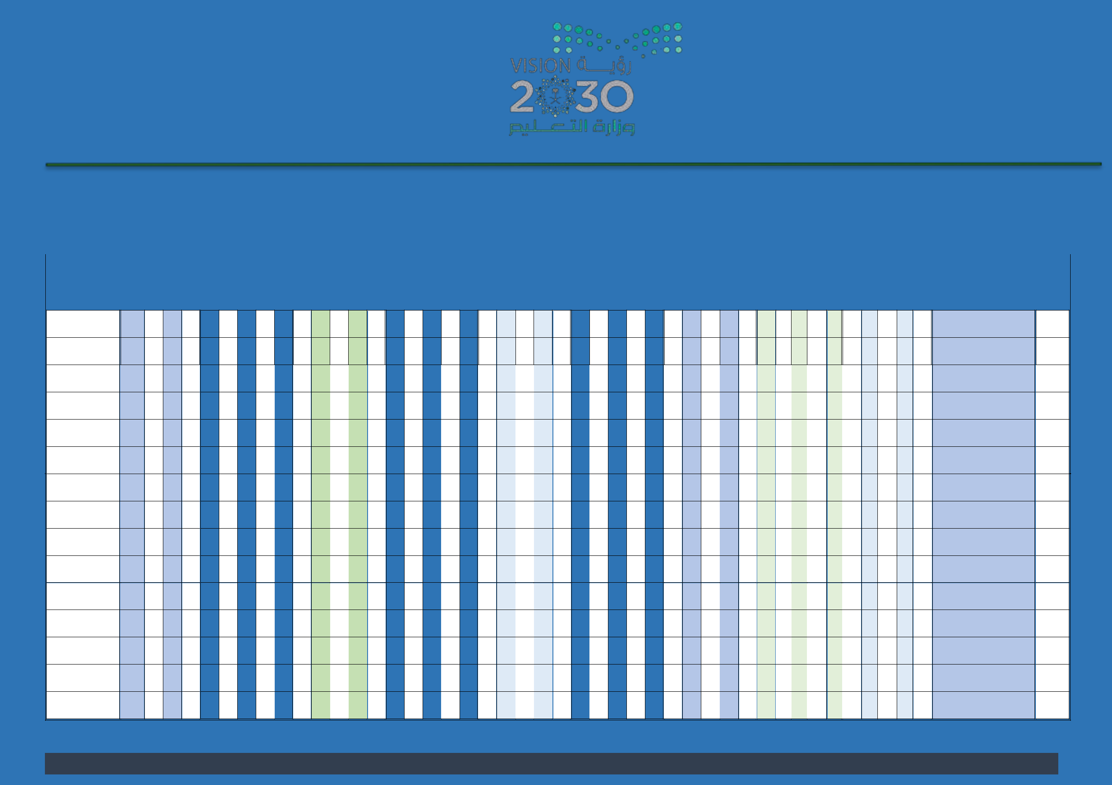
المملكة العربية السعودية

وزارة التعليم

اإلدارة العامة للتعليم بمنطقة تبوك

مكتب التعليم بمحافظة الوجه

مدرسة

الرقم :.............................................................................

.

التاريخ : | / | 144 /هـ
المشفوعات :

متابعة دفاتر إعداد الدروس اليومية للمعلمين وسجالت متابعة التقويم المستمر

 |  |  |  |  |  |  |  |  |  |  |  | الفصل الدراس ي: |  |  |  | .................... |  |  |  | العام الدراس ي |  | 1440 |  |  | 1441 - هـ
 |  |  |  |  | اسم المعلم |  |  | األسبوع |  |  | األسبوع |  |  | األسبوع |  |  | األسبوع |  |  | األسبوع |  |  | األسبوع |  |  | األسبوع |  |  |  | األسبوع |  |  | سجل التقويم |  |  | مالحظات
 |  | م |  |  | اسم المعلم |  |  |  |  |  |  |  |  |  |  |  |  |  |  |  |  |  |  |  |  |  |  |  |  |  |  |  | سجل التقويم |  |  | مالحظات
 |  |  |  |  |  |  | / |  |  | / |  |  | / |  |  | / |  |  | / |  |  | / |  |  | / |  |  |  | /

1

2

3

4

5

6

7

8

9

10

11

12

13

14

15

عبدالزيز الدليل .. وكيل الشؤون التعليمية للعام الدراسي 1441/1440هـ

